Añadimos la base de datos a VS:

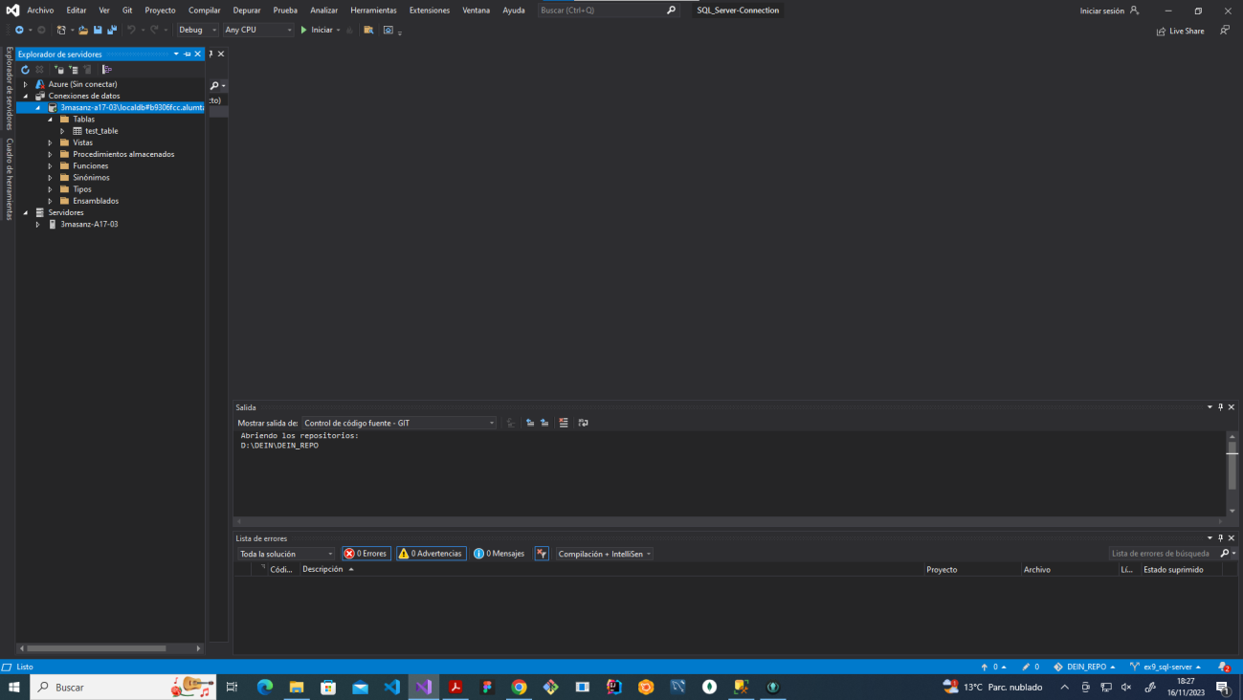

Creamos el script de la BBDD y lo ejecutamos para comprobar que funciona:

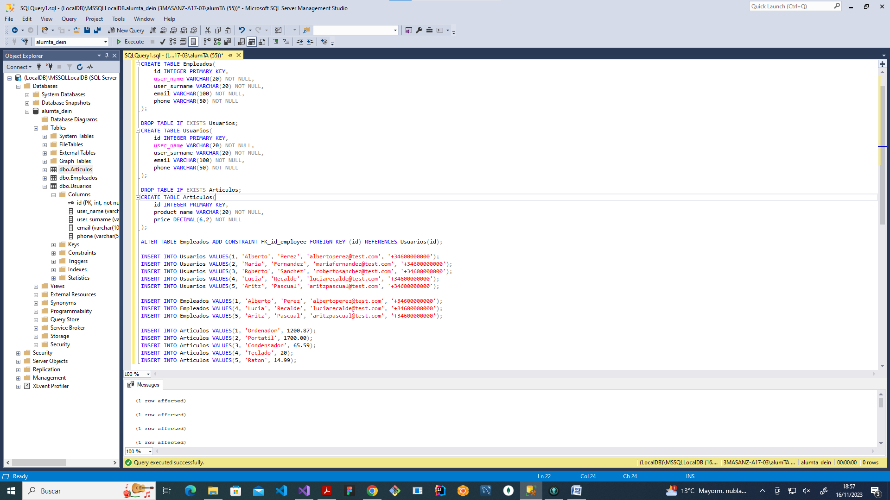

Añadimos el origen de datos:

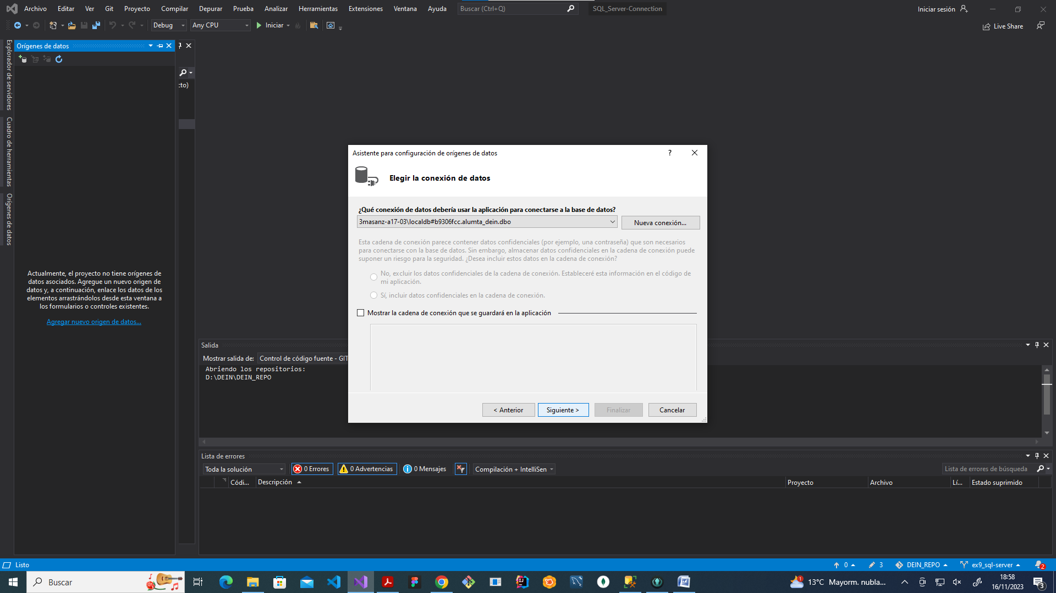

Seleccionamos todas las opciones:

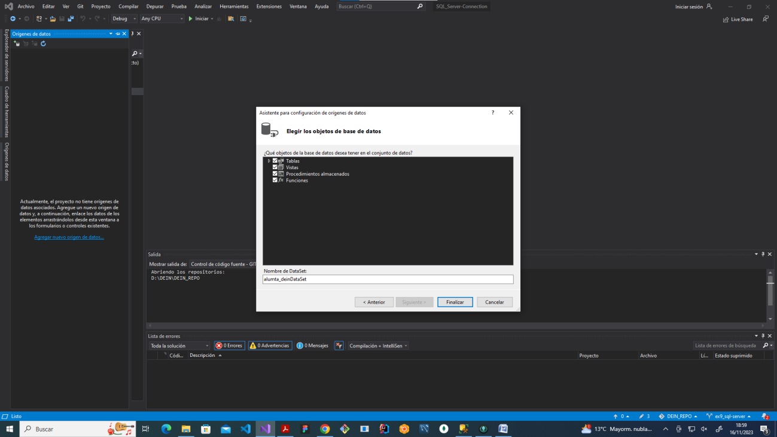

Añadimos la conexión al servidor, hacemos una query y mostramos los datos e un DataGrid:

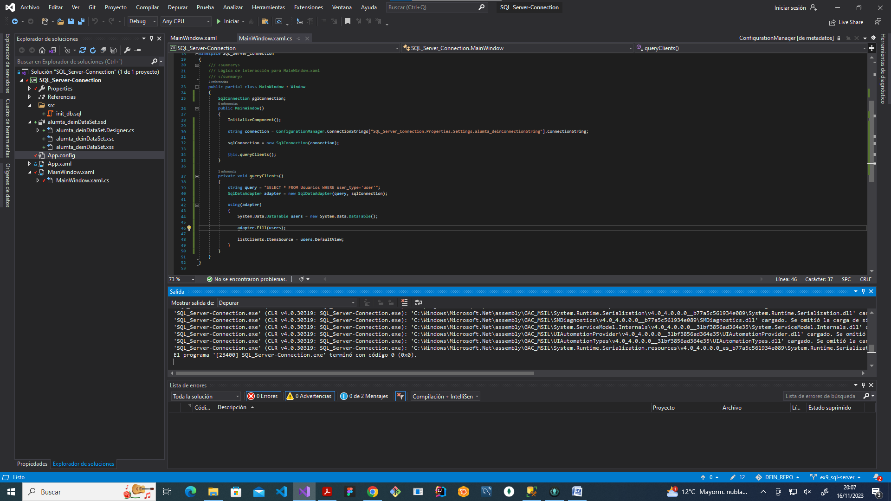

Resultado:

